网站工程学院《组件化开发月考A卷》技能——刘于
学院 班级 姓名

题号 | 一 | 二 | 总分 | 批卷人 | 审核人
得分
- 技能考试时间为：4小时 (必填项)
- 技能题（共100分）
 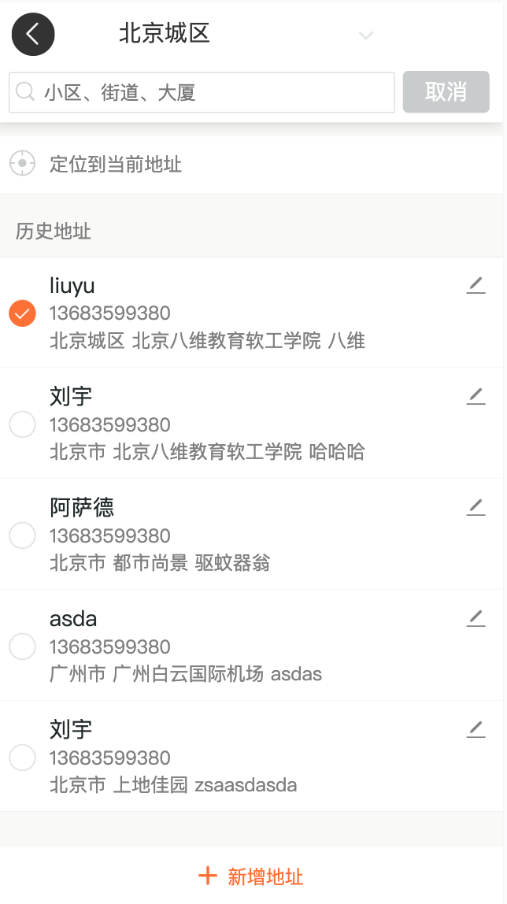 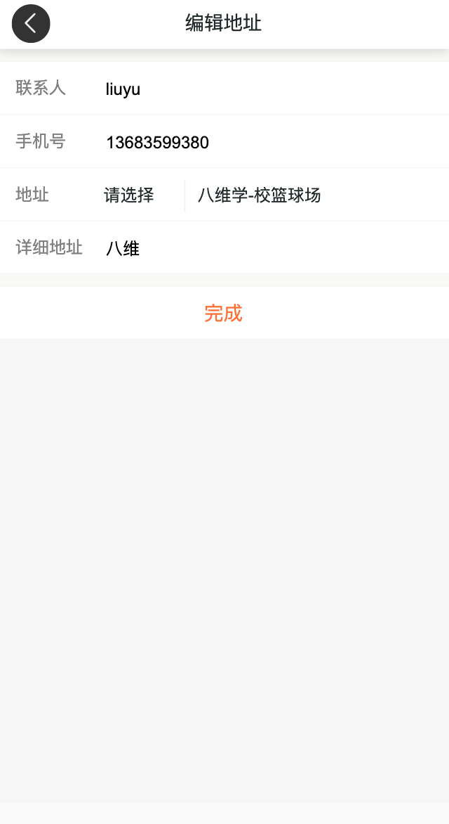
题目要求：
密 封 线 内 不 要 答 题
- 根据图片实现底部tab页的路由切换 （页面可不布局）
- 合理配置路由
- 合理划分组件
- 实现首页轮播图效果
- 使用vuex管理地址数据
- 首页显示配送地址
- 点击首页配送地址模块，跳转到地址选择页面
- 点击添加地址跳转到地址添加页面
- 输入信息添加一个地址数据
- 在地址选择页面可以通过单选选择一个地址，并且返回首页（显示最新的选择地址）
- 实现数据验证，验证表单的数据（必填，手机号）
- 添加地址的时候如果没有通过验证弹出提示
- 封弹出框提示组件 (this.$alert(‘用户名密码错误’))
- 评分要求：
- 代码格式规范 4分
- 根据图片实现底部tab页的路由切换 （页面可不布局） 8分
- 合理配置路由 8分
- 合理划分组件 8分
- 实现首页轮播图效果 8分
- 使用vuex管理地址数据 8分
- 首页显示配送地址 8分
- 点击首页配送地址模块，跳转到地址选择页面 8分
- 点击添加地址跳转到地址添加页面 8分
- 输入信息添加一个地址数据 8分
- 在地址选择页面可以通过单选选择一个地址，并且返回首页（显示最新的选择地址） 8分
- 实现数据验证，验证表单的数据（必填，手机号） 8分
- 添加地址的时候如果没有通过验证弹出提示 8分

